ご利用者様　ご家族様　　　　　　　　　　　　　　　　　　　　　　　　　　　　　令和7年2月

**見守り機器（眠りSCAN：パラマウント社製）導入のお知らせ**

平素より大変お世話になっております。

この度、介護医療院かがやきのすべての利用者様のお部屋に見守り機器を導入することになりましたの

でお知らせさせて頂きます。機器名は㈱パラマウント社の**「眠りSCAN」**という機器になります。

ベッドの下にセンサーを設置させて頂いて、人の体動 **寝返り**　**呼吸**　**心拍**などを検出し、

**睡眠状態を把握するシステム**です。

＊マットレスの下（ベッド金具部分）に設置する為、利用者様には違和感を与えることなく、お過ごしいただけます。

＊この機器導入に伴うご利用者様負担はございませんのでご安心ください。

この機器を使用することで、**より良いケアの提供、転倒・転落予防、お身体の状態変化の早期発見**等に期待が持てます。今後もより良いケアの提供に努めさせて頂きますので、介護医療院

かがやきを宜しくお願い申し上げます。

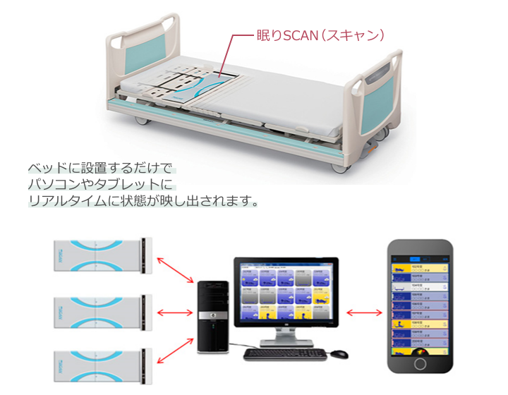

＊ご不明な点がございましたら担当者までお電話にてご連絡をお願い申し上げます。

担当者：介護医療院かがやき　総務課　高島　TEL：0778-51-2755